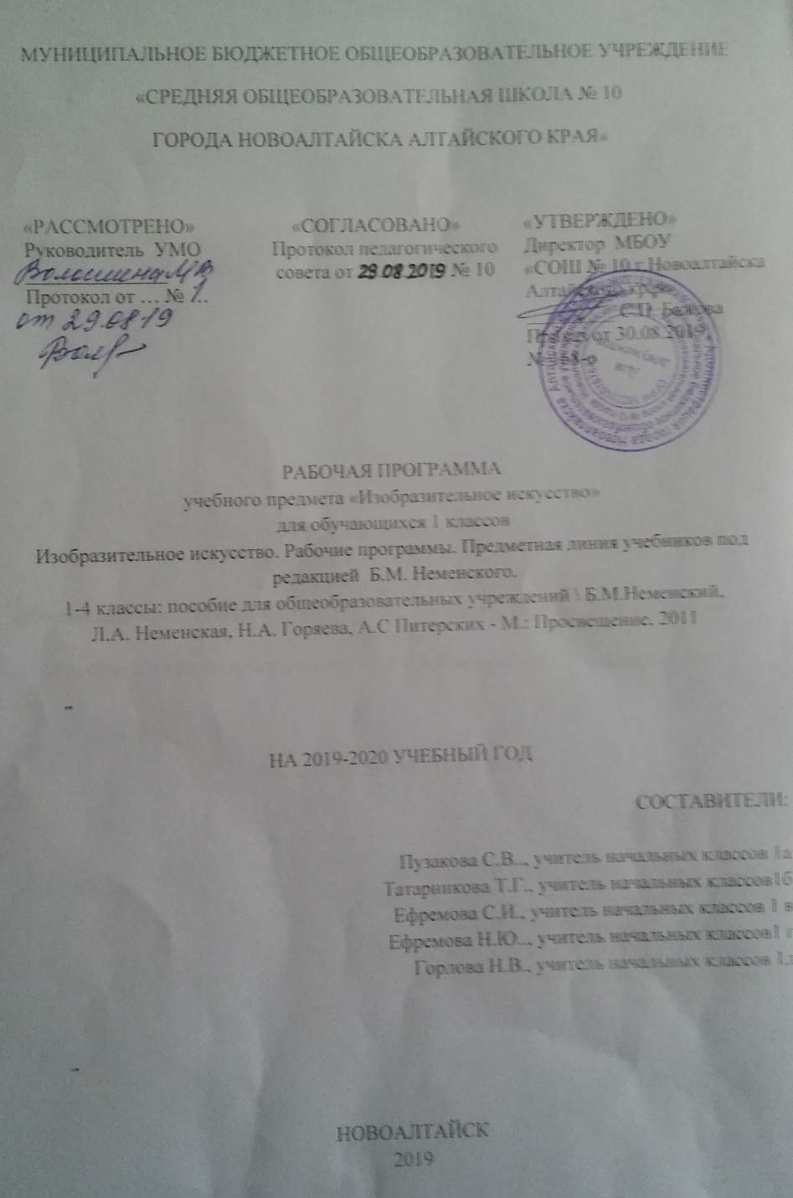

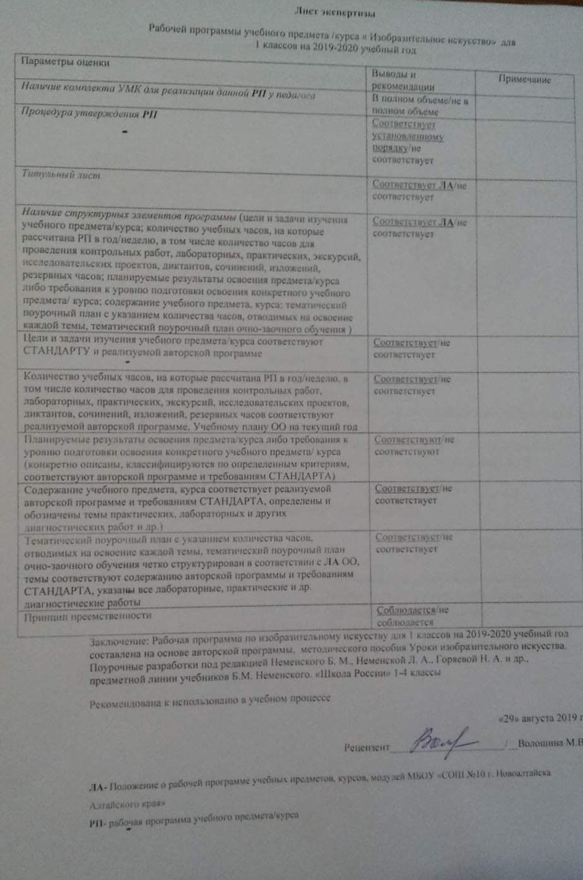

- Цели и задачи изучения учебного предмета
Цель учебного предмета «Изобразительное искусство» в общеобразовательной школе - формирование художественной культуры учащихся как неотъемлемой части культуры духовной, т. е. культуры мироотношений, выработанных поколениями. Эти ценности как высшие ценности человеческой цивилизации, накапливаемые искусством, должны быть средством очеловечения, формирования нравственно-эстетической отзывчивости на прекрасное и безобразное в жизни и искусстве, т. е. зоркости души ребенка.
Цели художественного образования состоят в развитии эмоционально-нравственного потенциала ребенка, его души средствами приобщения к художественной культуре как форме духовно-нравственного поиска человечества. Содержание программы учитывает возрастание роли визуального образа как средства познания и коммуникации в современных условиях.
Культуросозидающая роль программы состоит также в воспитании гражданственности и патриотизма. Эта задача ни в коей мере не ограничивает связи с культурой разных стран мира, напротив, в основу программы положен принцип «от родного порога в мир общечеловеческой культуры». Россия — часть многообразного и целостного мира. Ребенок шаг за шагом открывает многообразие культур разных народов и ценностные связи, объединяющие всех людей планеты.
Одна из задач - постоянная смена художественных материалов, овладение их выразительными возможностями. Многообразие видов деятельности стимулирует интерес учеников к предмету, изучению искусства и является необходимым условием формирования личности каждого.
- Количество учебных часов
Учебная программа «Изобразительное искусство» разработана для 1—4 классов начальной школы.
На изучение предмета отводится 1 ч в неделю, всего на курс - 135 ч. Предмет изучается: в 1 классе - 33 ч в год, во 2—4 классах - 34ч в год (при 1 ч в неделю).
Количество учебных часов в год | Количество учебных часов в неделю | Проверочных работ | Проектов | Контроль и учет знаний | Проверка знаний | Резервных часов
33 часа  (33 учебные недели) | 1 час | 0 | 0 | 0 | 0 | 0

- Планируемые результаты освоения учебного предмета
В результате изучения искусства у обучающихся:
- будут сформированы основы художественной культуры: представления о специфике искусства, потребность в художествен ном творчестве и в общении с искусством;
- начнут развиваться образное мышление, наблюдательность и поображение, творческие способности, эстетические чувства, формироваться основы анализа произведения искусства;
- сформируются основы духовно-нравственных ценностей личности, будет проявляться эмоционально-ценностное отношение к миру, художественный вкус;
- появится способность к реализации творческого потенциала в духовной, художественно-продуктивной деятельности, разовьётся трудолюбие, открытость миру, диалогичность;
- установится осознанное уважение и принятие традиций, форм культурно-исторической, социальной и духовной жизни родного края, наполнятся конкретным содержание понятия «Отечество», «родная земля», «моя семья и род», «мой дом», |разовьётся принятие культуры и духовных традиций многонационального народа Российской Федерации, зародится социальноориентированный взгляд на мир;
- будут заложены основы российской гражданской идентичности, чувства гордости за свою Родину, появится осознание своей этнической и национальной принадлежности, ответственность за общее благополучие.
Обучающиеся:
- овладеют умениями и навыками восприятия произведений
искусства; смогут понимать образную природу искусства; давать эстетическую оценку явлениям окружающего мира;
- получат навыки сотрудничества со взрослыми и сверстниками, научатся вести диалог, участвовать в обсуждении значимых явлений жизни и искусства;
- научатся различать виды и жанры искусства, смогут называть художественные музеи России (и своего региона);
- будут использовать выразительные средства для воплощения художественно-творческого замысла; смогут выполнять простые рисунки и орнаментальные композиции, используя язык компьютерной графики в программе Рaint..

- Содержание учебного предмета
ТЫ ИЗОБРАЖАЕШЬ, УКРАШАЕШЬ И СТРОИШЬ Ты учишься изображать
Изображения всюду вокруг нас.
Мастер Изображения учит видеть.
Изображать можно пятном.
Изображать можно в объеме.
Изображать можно линией.
Разноцветные краски.
Изображать можно и то, что невидимо (настроение).
Художники и зрители (обобщение темы).
Ты украшаешь
Мир полон украшений.
Цветы.
Красоту нужно уметь замечать.
Узоры на крыльях. Ритм пятен.
Красивые рыбы. Монотипия.
Украшения птиц. Объемная аппликация.
Узоры, которые создали люди.
Как украшает себя человек.
Мастер Украшения помогает сделать праздник (обобщение темы).
Ты строишь
Постройки в нашей жизни.
Дома бывают разными.
Домики, которые построила природа.
Дом снаружи и внутри.
Строим город.
Все имеет свое строение.
Строим вещи.
Город, в котором мы живем (обобщение темы).
Изображение, украшение, постройка всегда помогают друг другу
Три Брата-Мастера всегда трудятся вместе. Праздник весны.
Времена года.
Здравствуй, лето! Урок любования (обобщение темы).
ИСКУССТВО И ТЫ
Как и чем работает художник?
Гри основных цвета -- желтый, красный, синий. Белая и черная краски. Пмстель и цветные мелки, акварель, их выразительные возможности.
Изобразительные возможности аппликации. Изобразительные возможности графических материалов. Изобразительность материалов для работы в объеме. Выразительные возможности бумаги. Неожиданные материалы (обобщение темы).
Реальность и фантазия Изображение и реальность. Изображение и фантазия. Украшение и реальность. Украшение и фантазия. Постройка и реальность. Постройка и фантазия.
Братья-Мастера Изображения, Украшения и Постройки всегда работают вместе (обобщение темы).
О чем говорит искусство
Изображение природы в различных состояниях. Изображение характера животных.
Изображение характера человека: женский образ. Изображение характера человека: мужской образ.
Образ человека в скульптуре.
Человек и его украшения.
О чем говорят украшения.
Образ здания.
В изображении, украшении, постройке человек выражает
свои чувства, мысли, настроение, свое отношение к миру (обобщение темы).
Как говорит искусство
Тёплые и холодные цвета. Борьба теплого и холодного.
Тихие и звонкие цвета.
Характер линий. Ритм пятен.
Средства выразительности.
Пропорции выражают характер. Ритм линий и пятен, цвет, пропорции.
Обобщающий урок года.
ИСКУССТВО ВОКРУГ НАС
Искусство в твоем доме
Твои игрушки.
Посуда у тебя дома.
Обои и шторы у тебя дома.
Мамин платок.
Твои книжки.
Открытки.
Труд художника для твоего дома (обобщение темы).
Искусство на улицах твоего города
Памятники архитектуры. Парки, скверы, бульвары. Ажурные ограды. Волшебные фонари. Витрины. Удивительный транспорт.
Труд художника на улицах твоего города (села) (обобщение темы).
Художник и зрелище
Художник в цирке.
Художник в театре.
Театр кукол.
Маски.
Афиша и плакат.
Праздник в городе.
Школьный карнавал (обобщение темы).
Художник и музей
Музей в жизни города.
Картина -- особый мир. Картина-пейзаж.
Картина-портрет.
Картина-натюрморт.
Картины исторические и бытовые.
Скульптураптура в музее и на улице. Художественная выставка (обобщение темы).
КАЖДЫЙ НАРОД -- ХУДОЖНИК
(ИЗОБРАЖЕНИЕ, УКРАШЕНИЕ, ПОСТРОЙКА
В ТВОРЧЕСТВЕ НАРОДОВ ВСЕЙ ЗЕМЛИ)
Истоки родного искусства
Пейзааж родной земли.
Деревня — деревянный мир.
Красота человека.
Народные праздники (обобщение темы).
Древние города нашей земли
Родной угол.
Древниесоборы.
Города русской земли.
Древнерусские воины-защитники.
Новгород. Псков. Владимир и Суздаль. Москва. Узорочье теремов.
Мир в теремных палатах (обобщение темы).
Каждый народ - художник
«Страна восходящего солнца. Образ художественной культуры Японии.
Народы гор и степей.
Г о рода в пустыне.
Древняя Эллада.
Европейские города Средневековья.
Многообразие художественных культур в мире (обобщение и-мы).
Искусство объединяет народы
Материнство.
Мудрость старости.
Сопереживание.
Герои-защитники.
Юность и надежды.
Искусство народов мира (обобщение темы).
5. Тематический поурочный план учебного предмета

№  урока | № п/п | Тема урока | Всего часов | Примечания
  - Ты учишься изображать (8ч)
1 | 1. | Изображения всюду вокруг нас. | 1
2 | 2. | Мастер Изображения учит видеть. | 1
3 | 3. | Изображать можно пятном. | 1
4 | 4. | Изображать можно в объеме. | 1
5 | 5. | Изображать можно линией. | 1
6 | 6. | Разноцветные краски. | 1
7 | 7. | Изображать можно и то, что невидимо (настроение). | 1
8 | 8. | Художники и зрители (обобщение темы). | 1
  - Ты украшаешь (9ч)
1 | 9. | Мир полон украшений. | 1
2 | 10. | Цветы | 1
3 | 11. | Красоту надо уметь замечать | 1
4 | 12. | Узоры на крыльях. Ритм пятен. | 1
5 | 13. | Красивые рыбы. Монотипия. | 1
6 | 14. | Украшения птиц. Объёмная аппликация. | 1
7 | 15. | Узоры, которые создали люди. | 1
8 | 16. | Как украшает себя человек. | 1
9 | 17. | Мастер Украшения помогает сделать праздник (обобщение темы). | 1
  - Ты строишь (11ч)
1 | 18. | Постройки в нашей жизни | 1
2 | 19. | Дома бывают разными. | 1
3 | 20. | Дома бывают разными. | 1
4 | 21. | Домики, которые построила природа. | 1
5 | 22. | Дом снаружи и внутри. | 1
6 | 23. | Дом снаружи и внутри. | 1
7 | 24. | Строим город | 1
8 | 25. | Строим город | 1
9 | 26. | Всё имеет своё строение. | 1
10 | 27. | Строим вещи. | 1
11 | 28. | Город, в котором мы живем (обобщение темы). | 1
4. «Изображение, украшение, постройка всегда помогают друг другу» (5ч)
1 | 29. | Три Брата-Мастера всегда трудятся вместе | 1
2 | 30. | Праздник весны. Праздник птиц. Разноцветные жуки. | 1
3 | 31. | Сказочная страна. | 1
4 | 32. | Времена года. | 1
5 | 33. | Здравствуй, лето! Урок любования (обобщение темы). | 1

Лист внесения изменений и дополнений
___ класс

№ п/п | Дата | Характер изменения | Реквизиты документа, которым закреплено изменение | Подпись сотрудника, внесшего изменения

